PROJEKT

USTAWA
z dnia ……… 2017 r.
o likwidacji Polskiej Organizacji Turystycznej

Art. 1. Z dniem 1 stycznia 2018 r. likwiduje się Polską Organizację Turystyczną utworzoną na mocy ustawy z dnia 25 czerwca 1999 r. o Polskiej Organizacji Turystycznej (Dz.U. z 1999 r. nr 62 poz. 689 ze zm.), zwaną dalej Organizacją.

Art. 2. 1. Minister właściwy do spraw turystyki powołuje likwidatora Organizacji i nadzoruje jego działalność.
2. Likwidator sporządza bilans zamknięcia na dzień 31 grudnia 2017 r.
3. Likwidator przejmuje kompetencje organów Organizacji.

Art. 3. 1. Minister właściwy do spraw turystyki przejmuje mienie Organizacji.
2. Minister właściwy do spraw turystyki z mocy samego prawa przejmuje zobowiązania
i należności Organizacji i z mocy samego prawa staje się stroną wszelkich umów
i porozumień zawartych przez Organizację.
3. Wartość księgowa netto środków trwałych, wartości niematerialnych i prawnych oraz innych składników mienia przejętego od Organizacji wchodzi w skład budżetu ministra właściwego do spraw turystyki.

Art. 4. Traci moc ustawa z dnia 25 czerwca 1999 r. o Polskiej Organizacji Turystycznej (Dz.U. z 1999 r. nr 62 poz. 689 ze zm.).

Art. 5. Ustawa wchodzi w życie z dniem 1 stycznia 2018 r., z wyjątkiem art. 2, który wchodzi w życie z dniem ogłoszenia.

UZASADNIENIE

Celem projektowanej ustawy jest likwidacja Państwowej Organizacji Turystycznej („POT”) i przejęcie jej zadań przez ministra właściwego ds. turystyki.

Polska Organizacja Turystyczna rozpoczęła działalność z dniem 1 stycznia 2000 r. na podstawie ustawy z dnia 25 czerwca 1999 r. o Polskiej Organizacji Turystycznej. Jej zadaniami ustawowymi są:
- promocja Polski jako kraju atrakcyjnego turystycznie;
- zapewnianie funkcjonowania i rozwijania polskiego systemu informacji turystycznej w kraju i na świecie;
- inicjowanie, opiniowanie i wspomaganie planów rozwoju i modernizacji infrastruktury turystycznej;
- wykonywanie innych zadań powierzonych przez organy i jednostki, o których mowa w ust. 2 pkt 1 i 2, na zasadach określonych w umowie zawieranej pomiędzy tymi organami i jednostkami a Polską Organizacją Turystyczną;
- inspirowanie tworzenia regionalnych organizacji turystycznych, obejmujących swoim zakresem działania obszar jednego lub więcej województw, oraz lokalnych organizacji turystycznych, obejmujących swoim zakresem działania obszar jednej lub więcej jednostek samorządu lokalnego, a także z nimi współdziałanie.

Formalnie do jej zadań należy zatem szeroko rozumiana promocja Polski jako kraju atrakcyjnego turystycznie. W praktyce Polska Organizacja Turystyczna dubluje jednak zadania Departamentu Turystki w Ministerstwie Sportu i Turystyki. Zajmuje się on m.in. kwestiami takimi jak:
- realizacja zadań związanych z kreowaniem rozwoju i wskazywaniem kierunków promocji
turystyki;
- opracowanie, wdrażanie i monitorowanie programów dotyczących turystyki;
- prowadzenie spraw związanych z zagospodarowaniem turystycznym kraju.

Brak jest więc jakiegokolwiek uzasadnienia dla utrzymywania dwóch instytucji zajmujących się praktycznie tą samą tematyką.

W obecnym stanie finansów publicznych oraz przy długu publicznym przekraczającym bilion zł utrzymywanie instytucji takich jak POT jest niedopuszczalne. W związku z tym proponowana jest całkowita likwidacja POT. Projekt ustawy przewiduje rozpoczęcie procesu likwidacji z dniem wejścia w życie ustawy, czyniąc odpowiedzialnego za nią ministra właściwego do spraw turystyki. Ostateczne rozwiązanie POT przewidziane jest na dzień 1 stycznia 2018 r. Konieczne jest też uchylenie ustawy z 1999 r., na podstawie której POT została utworzona.

Struktura zatrudnienia oraz wynagrodzenia w Polskiej Organizacji Turystycznej
Rodzaj stanowiska | Liczba zatrudnionych | Średnie miesięczne wynagrodzenie (zł)
Dyrektorzy Zagranicznych Ośrodków POT | 14 | 17 074
Kierownictwo POT | 17 | 12 610
Pracownicy Zagranicznych Ośrodków POT | 24 | 10 605
Pracownicy departamentów merytorycznych POT | 35 | 6 257
Pracownicy biur obsługujących działalność POT | 25 | 5 902
RAZEM | 115 | 9 343
Źródło: dane za rok 2014

Poniżej przedstawione zostały szczegółowe dane dotyczące skali marnotrawstwa środków publicznych w związku z samym istnieniem i funkcjonowaniem Polskiej Organizacji Turystycznej.
Przyglądając się strukturze zatrudnienia oraz wynagrodzeniom w tej jednostce można stwierdzić, że Polska Organizacja Turystyczna stanowi ekskluzywne „biuro podróży” dla urzędników, za które płacą polscy podatnicy. Na podróże służbowe pracowników POT wydawane jest ponad 800 tys. złotych rocznie. Średnia pensja w POT wynosi 9.343 zł miesięcznie, natomiast pensja kierownika zagranicznego oddziału POT to 17.074 zł miesięcznie.
Zwraca uwagę także fakt, że liczba osób na stanowiskach kierowniczych (średnie wynagrodzenie miesięczne - 12 610 zł) w POT oraz dyrektorów jej zagranicznych ośrodków (średnie wynagrodzenie miesięczne dyrektora - 17 074 zł) jest równa 31 w porównaniu do 84 etatów innych niż kierownicze. Tym samym budżet instytucji przewiduje wysokie płace dla osób przełożonych kierujących pracami mniej więcej 3 osób im podległych.
Brak wymiernych sukcesów funkcjonowania Polskiej Organizacji Turystycznej

Podstawowym zarzutem w kierunku POT-u jest to, że działa po prostu nieskutecznie. W przekazywanych sprawozdaniach widoczny jest brak znaczących sukcesów POT od samego początku jego powstania. Dobrym przykładem może być przyjrzenie się sprawozdaniu z roku 2014 i na znajdujące się tam „omówienie najważniejszych czynności realizowanych w ramach działania w okresie od 01.01.2014 r. do 31.12.2014 r. ”, do których należą:
- organizacja szeregu spotkań o charakterze roboczym, konsultacyjnym i warsztatowym dla blisko 2000 uczestników,w tym spotkania w Forum Turystyki Przyjazdowej (FTP), Forum ROT we Wrocławiu, Wieczór regionów w Berlinie, Dzień Ekspercki podczas targów Agrotravel, seria spotkań z przedstawicielami hoteli oraz spotkania konsultacyjne i robocze przemysłu spotkań;
- „Meetings Week Poland” – maraton wydarzeń konferencyjnych z udziałem blisko tysiąca przedstawicieli branży spotkań w dniach 17-21 marca w Centrum Konferencyjnym Stadionu Narodowego Poland Convention Bureau (PCB), POT było zaangażowane m.in. w organizacje Inauguracji Meeting Week Poland, szkolenie Meeting Professionals International Poland Club;
- II Forum Regionalnych i Lokalnych Organizacji Turystycznych (ROT i LOT) z udziałem dyrektorów Zagranicznych Ośrodków Polskiej Organizacji Turystycznej w hotelu Ossa w dniach 12-14 listopada. Udział w spotkaniu wzięło 125 osób, w tym przedstawiciele 16 ROT oraz 40 LOT. Podczas spotkania przedstawiono między innymi ewaluacje działań promocyjnych realizowanych przez POT w ramach projektów „Promujemy Polskę Razem” i „Lubię Polskę”. Omówiono dobre przykłady współpracy ROT-LOT oraz wspólne inicjatywy m. in. Projekt zrealizowany z ROT „Bajkowy urlop w Polsce” i imprezy regionalne, współpracę z LGD, klastry;
- Gala Złote Logo Polska w Galerii Porczyńskich w Warszawie, dnia 18 grudnia po raz trzeci w historii. Uhonorowane zostały osoby i instytucje mające znaczący wpływ na promocję Polski. Do tego grona dołączyli K. Penderecki, E. Dwurnik, R. Majka, M. Gortat, Grupa Onet oraz zespół lekarzy prof. Janusza Skalskiego ze szpitala Dziecięcego w Krakowie Prokocimiu;
- Informacje na temat działań POT dystrybuowane w sposób ciągły poprzez artykuły w Aktualnościach Turystycznych oraz publikacje w mediach branżowych i konsumenckich – tradycyjnych i elektronicznych.

Wszystkie powyższe imprezy oraz spotkania odbywały się jedynie z uczestnictwem czy organizacją pojedynczego panelu przez POT. POT nie była głównym organizatorem tych wydarzeń. Na podstawie powyższego sprawozdania widać tym samym, że organizacja z budżetem 40 milionów złotych nie jest w stanie wygenerować zasięgu przekraczającego możliwości przeciętnej organizacji pozarządowej, dysponującej znacznie skromniejszymi środkami finansowymi. Działania realizowane przez POT mogłyby być równie dobrze wykonywane przez Departament Turystyki w Ministerstwie Sportu i Turystyki bez żadnej szkody dla wizerunku Polski, zaś z korzyścią dla budżetu państwa.

Zdecydowana większość kosztownych działań marketingowych POT wydaje się całkowicie nieskuteczna. Przykładem jest marginalny zasięg akcji „Promujmy Polskę Razem”, „Lubię Polskę” oraz „Bajkowy urlop w Polsce”. Powyższe działania promocyjne są niezauważalne w Polsce i nierozpoznawalne za granicą. Spoty realizowane w ramach tych akcji w serwisie Youtube mają poniżej 4 tys. wyświetleń (https://www.youtube.com/watch?v=6J0DPJr7_rE, https://www.yout ube.com/watch?v=u0SikNevORw).

Także inne realizowane przez POT filmy promocyjne Polski, jako miejsca atrakcyjnego turystycznie publikowane na portalu YouTube mają bardzo małą liczbę wyświetleń. Najlepsze z nich, opublikowane już kilka lat temu osiągają wyniki rzędu kilkudziesięciu tysięcy odsłon. Jedynie trzy z nich przekraczają 100 tys. wyświetleń (https://www.youtube.com/watch?v=jXPeofkW-Pw, https://www.youtube.com/watch?v=4xXHTjwhDlQ, https://www.youtube.com/watch?v=uQUwRfc3NEg).

Zasięg promocji Polski osiągany przez POT jest więc marginalny i całkowicie nieproporcjonalny do budżetu, jakim dysponuje ten urząd. W lepszy i nowocześniejszy sposób Polskę mogliby promować nawet najbardziej znani półamatorscy „youtuberzy”, których filmiki osiągają wyniki sięgające kilku milionów wyświetleń, nie dysponując takimi pieniędzmi pochodzącymi ze środków publicznych.

Analiza wpływu POT na rozwój polskiej turystyki zagranicznej i krajowej

Analizując wpływ istnienia POT na rozwój polskiej turystki warto zwrócić uwagę, że w latach 2003-2013 turyści krajowi stanowili średnio 78% a turyści zagraniczni 22% ogólnej liczby turystów. Należy także zauważyć, że trend wzrostu ogólnej liczby turystów zaczał się od 2009 roku i od tej pory liczba ta nie spada, a co roku wzrasta. Dane te polepszają się jednak bez względu na działalność POT-u. Dwa najpoważniejsze czynniki, które o tym zadecydowały to wzrost emigracji zarobkowej z Polski na zachód Europy oraz organizacja przez Polskę Mistrzostw Europy w piłkę nożną w roku 2012.
Przyjazdy turystyczne (dane w tys.)

1995 | 2000 |  | 2001 | 2002 |  | 2003 | 2004 | 2005 | 2006
19215 | 17400 |  | 15000 | 13980 |  | 13720 | 14290 | 15200 | 15670
2007 | 2008 |  | 2009 | 2010 |  | 2011 | 2012 | 2013 | 2014
14975 | 12960 |  | 11890 | 12470 |  | 13350 | 14840 | 15800 | 16000
2015
16722

Źródło: Instytut Turystyki

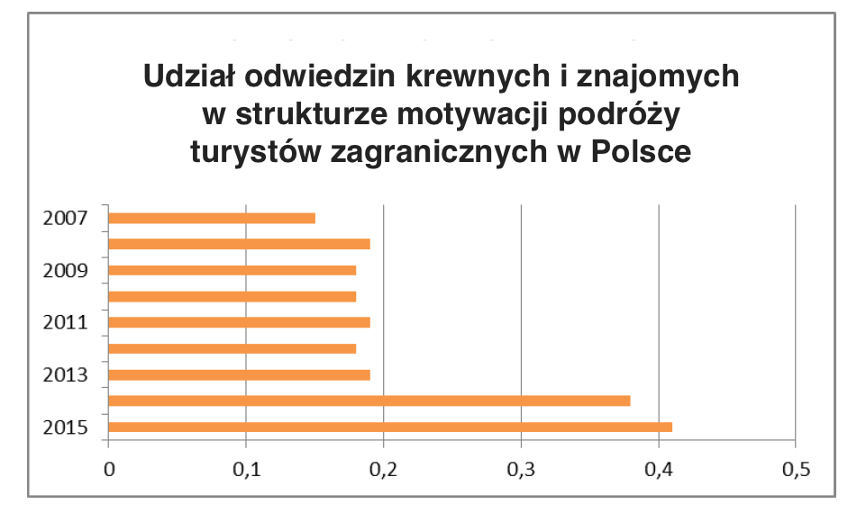
Co do pierwszego, to warto podkreślić, że w 2014 r. nastąpił dwukrotny wzrost liczby podróży turystycznych do Polski w celu odwiedzin krewnych i znajomych. W 2015 r. ponad 40% podróży odbyto właśnie w tym celu. Nastąpiły też zmiany w wielkości i strukturze turystów zagranicznych. W 2014 r. wystąpił wzrost o 13,5% wydatków na osobę względem roku 2013 przy spadku wydatków turystów na dzień pobytu. Rokrocznie zwiększają się znacząco wpływy z turystyki zagranicznej, przy stosunkowo mniejszym tempie wzrostu wydatków. Warto podkreślić iż tendencje te nie wywierają zbytniego wpływu na średnią długość pobytu.
źródło: Ministerstwo Sportu i Turystyki

Wpływ miał na to ma niewątpliwie wzrost emigrantów zarobkowych, którzy wyjeżdżają z Polski, a następnie na krótko odwiedzają swoich krewnych. Szacuje się, że w 2014 r. na czasowej emigracji przebywało o 320 tys. więcej Polaków niż w 2010 r. Z powyższych informacji można zatem oszacować, iż wpływy z turystyki zagranicznej w ramach odwiedzin krewnych i znajomych to 36% ogólnych wpływów z turystyki zagranicznej. Odliczając te wpływy widać, że bilans przychodów i wydatków jest na poziomie stałym tzn. 1-1,5 mld USD. Tym samym można wywnioskować, że to sami Polacy lepiej reklamowali Polskę, jako cel podróży turystycznych, a nie Polska Organizacja Turystyczna.
Szacunek emigracji z Polski na pobyt czasowy w latach 2004-2014 (dane w tys.)
Po drugie na zmiany w strukturze celów podróży zagranicznych do Polski największy wpływ miał czynnik reklamowo/wizerunkowy. Na poprawę wizerunku Polski pozytywnie wpłynęła organizacja dużych imprez międzynarodowych takich jak EURO 2012 czy szczyt klimatyczny w 2013 r. Na wzrost wydatków turystów zagranicznych na osobę miało też osłabienie kursu złotego (w odniesieniu do dolara amerykańskiego, euro czy kursu złota). Wpływ POT-u na te wydarzenia był w zasadzie żaden, dlatego też istnienie tej organizacji nie przyczyniło się do rozwoju polskiej turystyki.

 | 2004 | 2005 | 2006 | 2007 | 2008
Liczba | 1 000 | 1 450 | 1 950 | 2 270 | 2 210
2009 | 2010 | 2011 | 2012 | 2013 | 2014
2 100 | 2 000 | 2 060 | 2130 | 2 196 | 2 320
Źródło: GUS

Ustawa przyniesie pozytywne skutki finansowe dla budżetu państwa. Ustawa jest zgodna z prawem Unii Europejskiej.

